**Instructivo para postulación concursos de méritos y oposición Superintendencia de Control del Poder de Mercado:**

1.- Ingresa a la página del Ministerio del Trabajo <https://encuentraempleo.trabajo.gob.ec/> y selecciona la opción “Buscadores de Empleo”:



2. Ingresa tu número de cedula y contraseña, en caso de no recordar tu contraseña debes dar click en **“*Olvidaste tu contraseña****”,* sigue las instrucciones para recuperarla:

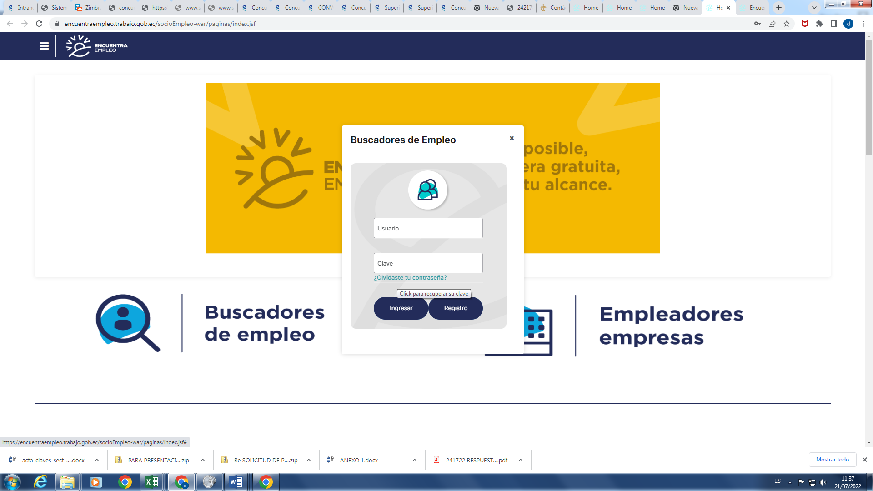

4. Antes de postular es importante que actualices la información de su hoja de vida, en cada uno de los campos que aparece en la plataforma de Encuentra Empleo, hagas clic en "Actualizar hoja de vida aquí":

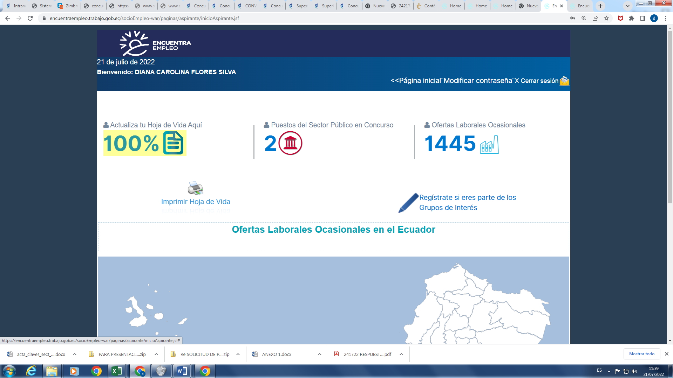

5. Una vez actualizada la Hoja de Vida, dar clic en “Puestos del Sector Público a concurso”, dar clic para buscar la convocatoria al Concurso de Méritos y Oposición:

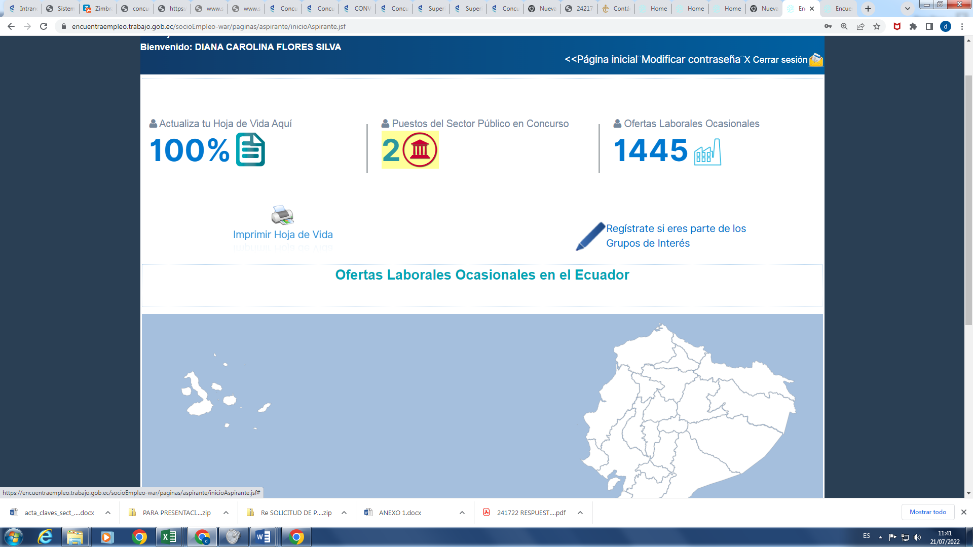

6. Te aparecerá el listado de Instituciones Públicas que se encuentra en concurso, busca y selecciona Superintendencia de Control del Poder de Mercado, opción “VER” en “Nuevas Vacantes”:

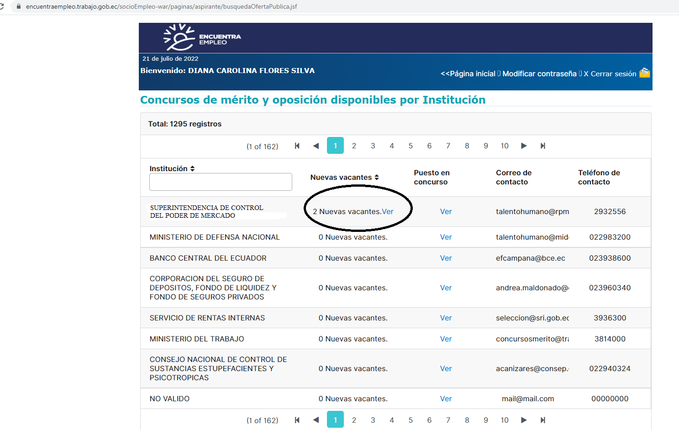

7. Se desplegará las vacantes en concurso a nivel nacional, dar clic en “Ver bases del curso” del puesto que sea de tu interés, aparecerá la información de la o las vacantes en concurso:

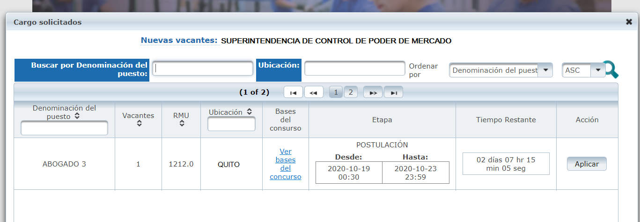

En las bases del concurso aparecerá el nombre de la Unidad Administrativa donde pertenece el puesto, dirección exacta de trabajo, años de experiencia, instrucción formal requerida, competencias técnicas y competencias conductuales a ser evaluadas, etc:

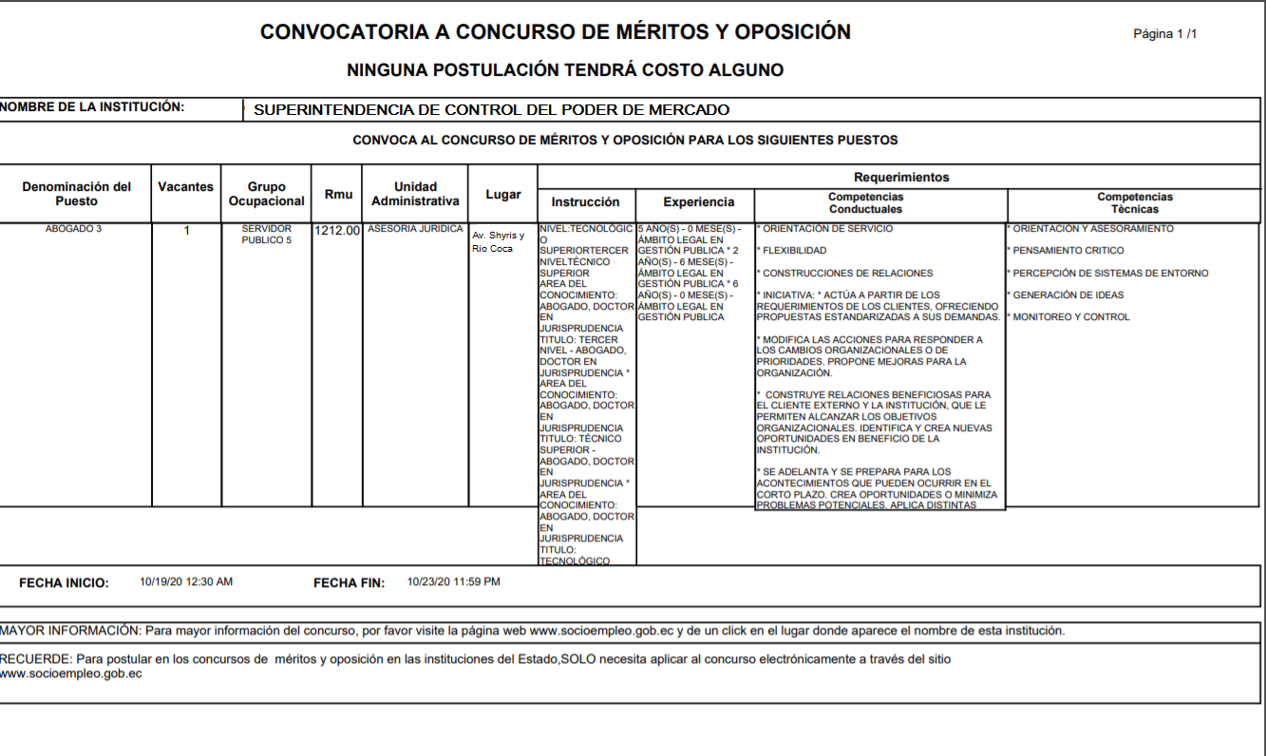

8. Ahora puedes iniciar el proceso de postulación, de clic en “**APLICAR”:**

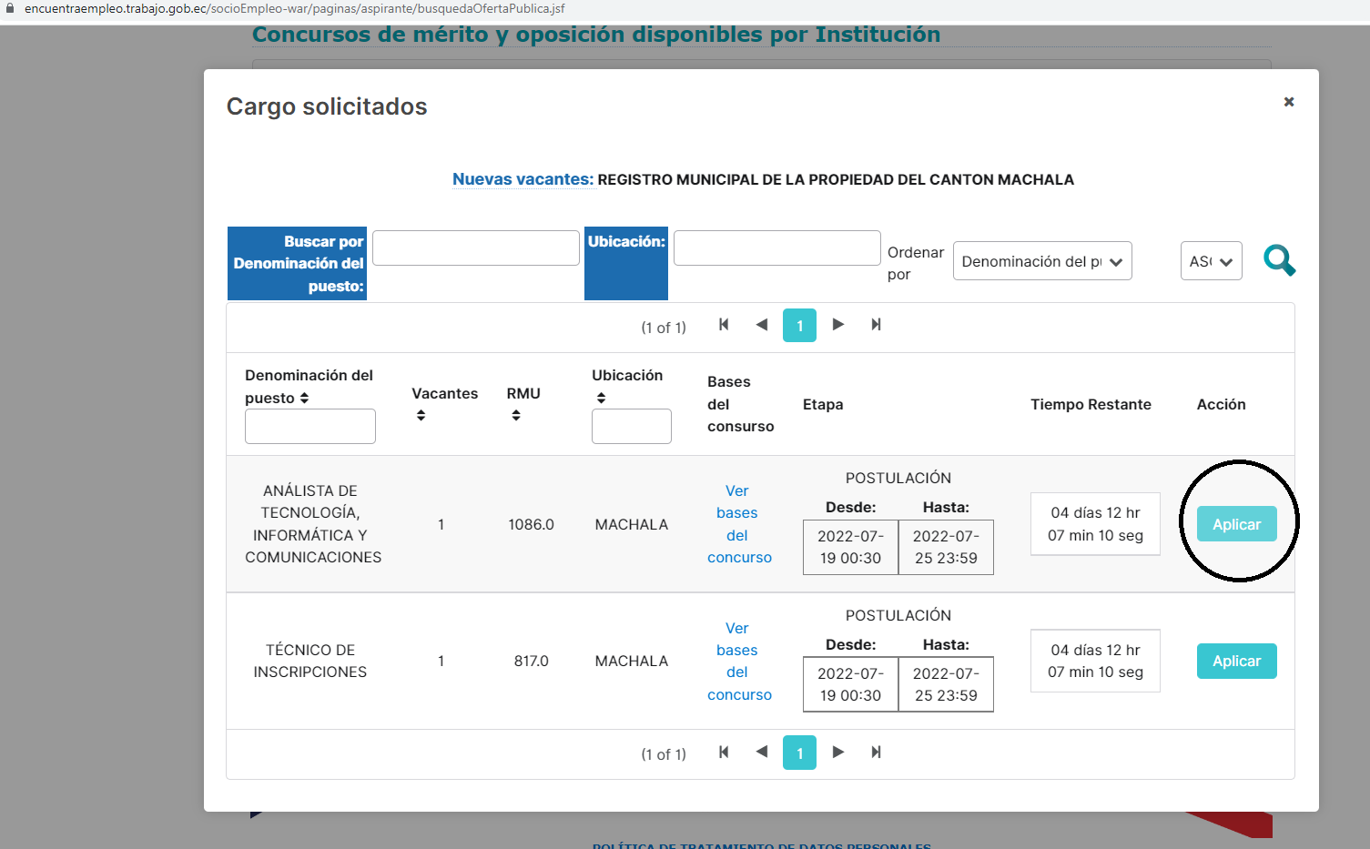

9. Te aparecerá el siguiente mensaje léelo detenidamente y da clic en “Aceptar”:

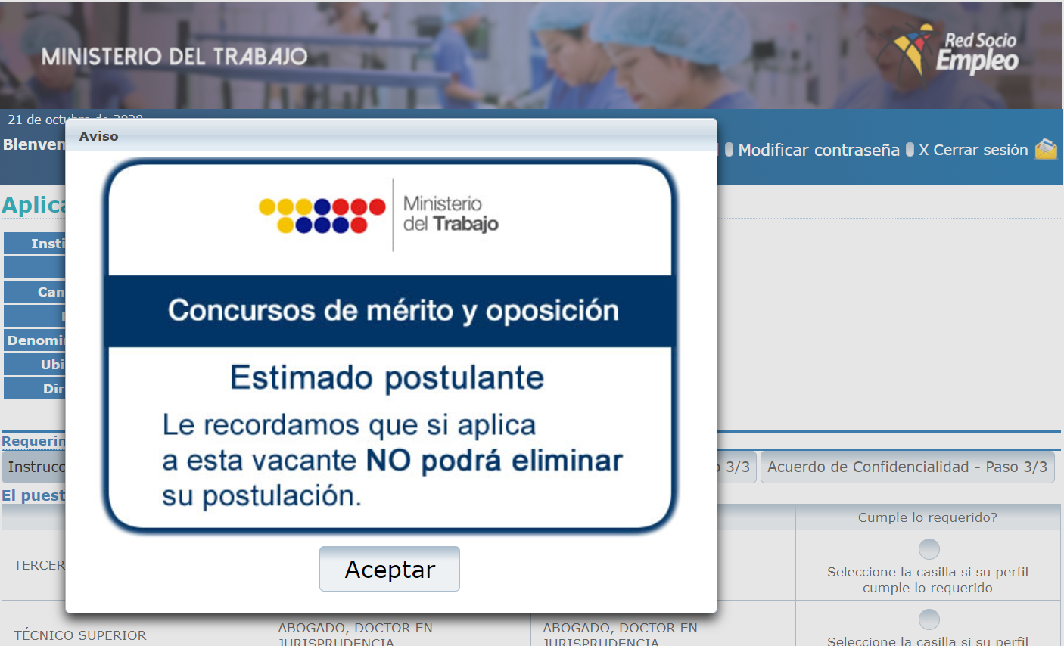

10. A continuación podrás visualizar los requisitos de “Instrucción formal” y Experiencia del puesto al cual estas aplicando, léelos cuidadosamente y da clic en las casillas en las cuales cumples con lo solicitado, después da cli en continuar:

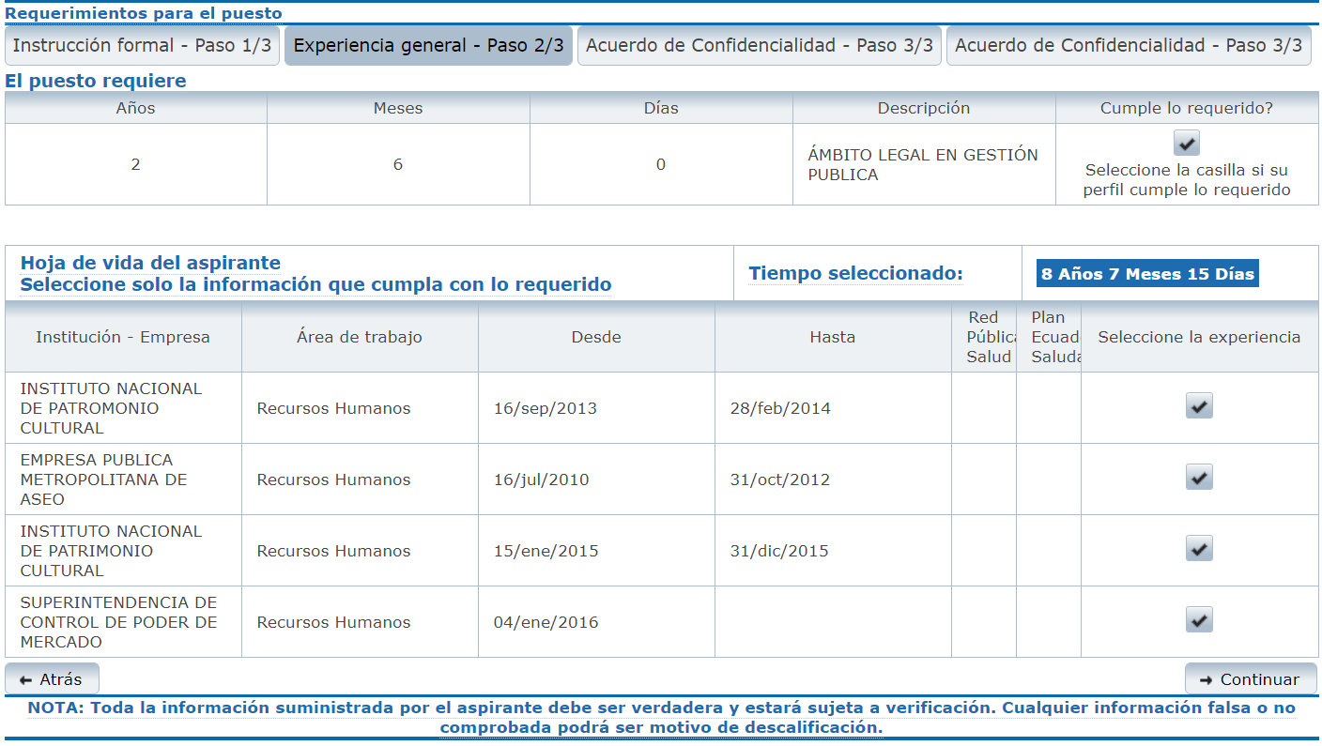

11. Una vez registrada la información en Instrucción y experiencia te aparecerá un recuadro que detalla los requisitos para el ingreso al servicio público, léelos hasta llegar al final del mismo y da clic en continuar: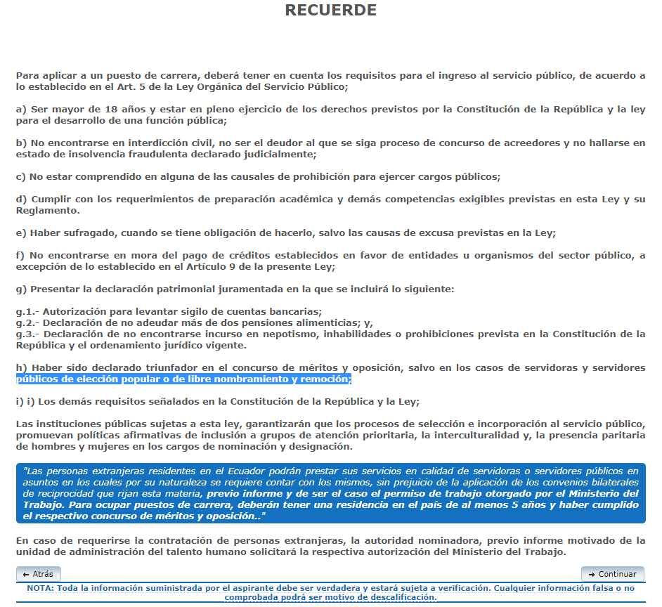

12. A continuación te aparecerá un “Acuerdo de Confidencialidad” es importante que lo leas detenidamente ya que contiene información importante sobre tu postulación al concurso de méritos y oposición, da clic en “Aceptar” y “Aplicar”:

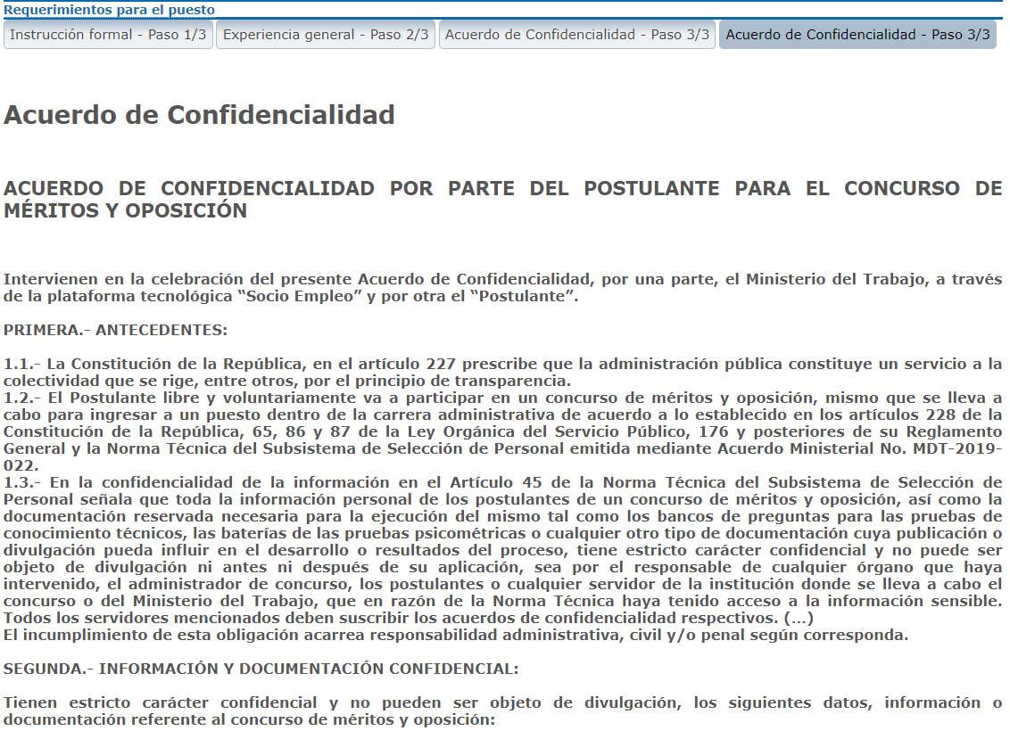

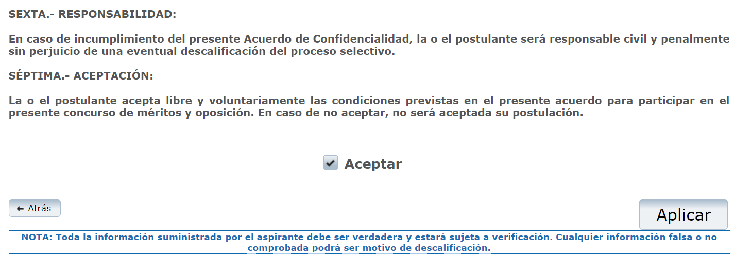

13. Por ultimo te aparecerá un “Resumen de aplicación”, que te confirmará que has realizado con éxito tu aplicación:

